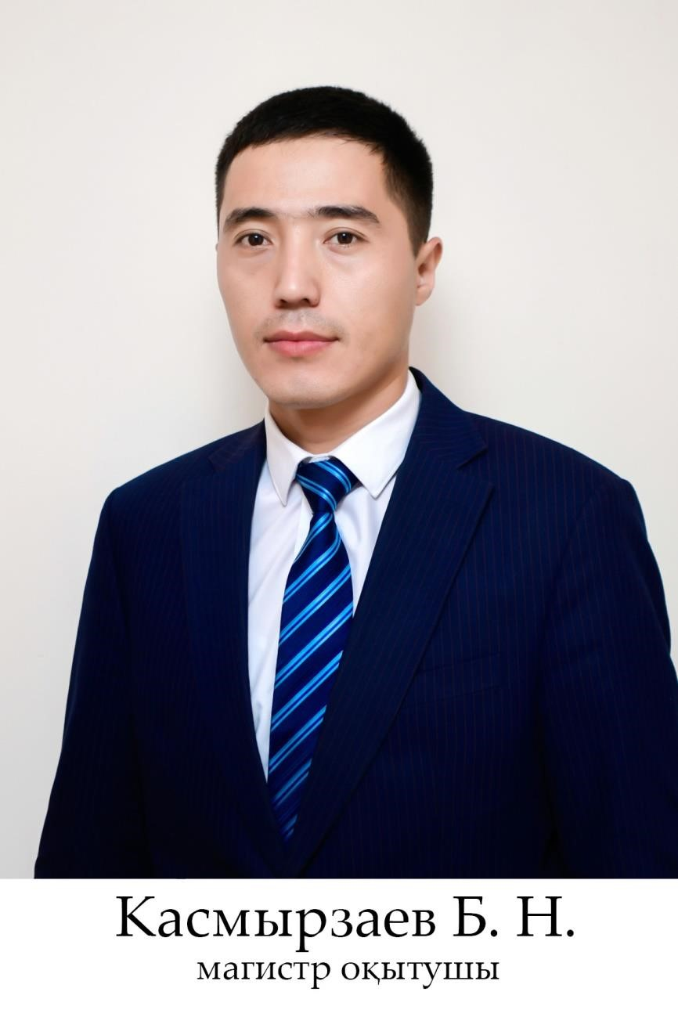

Қасмырзаев Бекмырза Наурызбекұлы мастер-преподаватель, заместитель декана по воспитательной работе художественно-педагогического факультета.
Электронная почта: Bekmyrza.kasmyrzaev@mail.ru; kasmyrzayev.bekmyrza@okmpu.kz;
Контактный телефон: +7 (771) 874 71 47
Образование: Высшее
В 2008 году окончил 9 класс общеобразовательной школы имени С.Аширова.
В 2008-2012 году окончил художественный колледж имени А.Кастеева по специальности «Художественная обработка металла».
В 2012-2015 году обучался в Южно-Казахстанском государственном педагогическом университете по специальности «Изобразительное искусство и черчение» и окончил его с красным дипломом.
В 2015-2017 годах получил степень магистра искусств по специальности «Живопись» в Южно-Казахстанском государственном университете имени М.Ауэзова.
Научные работы: опубликованы ряд методических пособий и статей.
Опыт работы: 8 лет
В 2016-2018 годах работал художником в кружке изобразительного искусства Южно-Казахстанского государственного педагогического университета при Центре обучения общественному предпринимательству.
С 2017 года работает магистр преподавателем в Южно-Казахстанском государственном педагогическом университете.
С 2021 года заместитель декана по воспитательной работе факультета искусств и образования Южно-Казахстанского государственного педагогического университета.
Награды:
В 2016 году награжден дипломом за 1 место на выставке-конкурсе «Казыгурт - начало благоденствия».
В 2017 году награжден номинацией «ЛУЧШИЙ МОЛОДОЙ ХУДОЖНИК» Южно-Казахстанской области.
В 2019 году Нур-Султан «БИЛИМ-ОРКЕНИЕТИ» стал победителем конкурса «ЛУЧШИЙ МОЛОДОЙ СПЕЦИАЛИСТ-2019», который проводился в целях широкой популяризации среди педагогов образовательных организаций программной статьи нашего президента Н.А.Назарбаева «Болашаққа бағдар: рухани жаңғыру».
В 2020 году принял участие в творческом молодежном конкурсе имени Саттара Ерубаева, организованном «Молодежным ресурсным центром» Управления социального развития Туркестанской области, и занял 2 место в номинации «СКУЛЬПТОР».
В 2021 году награжден дипломом «ЛУЧШИЙ ПРЕПОДАВАТЕЛЬ» на конкурсе среди репетиторов, организованном Южно-Казахстанским государственным педагогическим университетом.

